Pe2.6 Perifèrics
Nom i cognoms:

NOTA: Poseu les respostes en color blau.
NOTA: Consulteu la data de lliurament de l'activitat; no s'acceptaran lliuraments fora de termini.
NOTA: Teniu en compte que el lliurament té una limitació de capacitat! Les imatges han de ser en baixa resolució i de visió clara.

Guardeu el document amb la inicial del vostre nom mes el cognom, guió baix i el què posa a la
primera línia d'aquest document. Com a exemple, aquest document seria:

I(nicialnom)cognom_pe26_Perifèrics.odt

Realitzeu les activitats següents.

1.- Classifica els següents perifèrics en funció de la taula de més avall:

 | Perifèric |  | Perifèric
A | Teclat | H | Impressora multifunció
B | Ratolí | I | escàner
C | Trackball | J | micròfon
D | Tauleta digitalitzadora | K | auriculars
E | Monitor | L | altaveu
F | Impressora d’injecció de tinta | M | Ulleres de realitat virtual
G | Impressora láser

d’Entrada | De Sortida | D’entrada/sortida

2.- Omple la taula següent amb sistemes d'emmagatzematge existents al mercat:

 | Disc dur 1 | Disc dur 2 | Disc dur 3 | Pendrive usb | Tarjeta de memòria
Marca
Model
Tipus | HDD (magnètic) | SSD | M2
Capacitat
RPM |  |  |  | - | -
Interfície
Mida buffer (cau)
Mida disc dur (3,5...) |  |  |  | - | -
Velocitat de lectura
Velocitat d’escriptura
Preu
Foto

3.- Indica les parts d'un disc dur magnètic o mecànic de la imatge següent:

Part física

Lletra | part
 | plat
 | capçal
 | braç
 | actuador
 | Interficie de dades
 | Interfície d'alimentació
 | Controladora
 | Eix
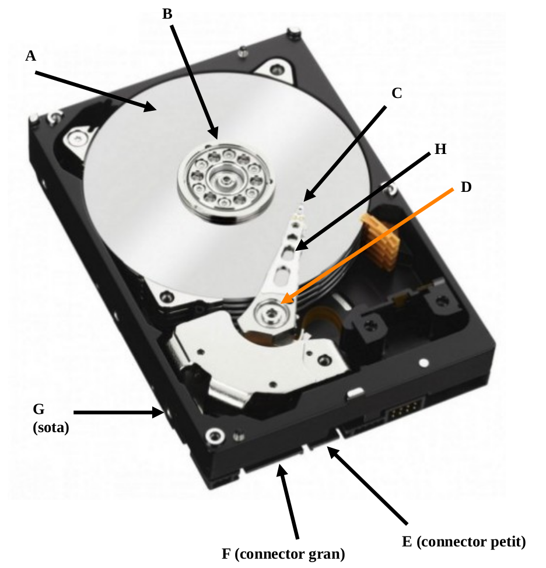

Part lògica

Lletra | part
 | cilindre
 | sector
 | cluster
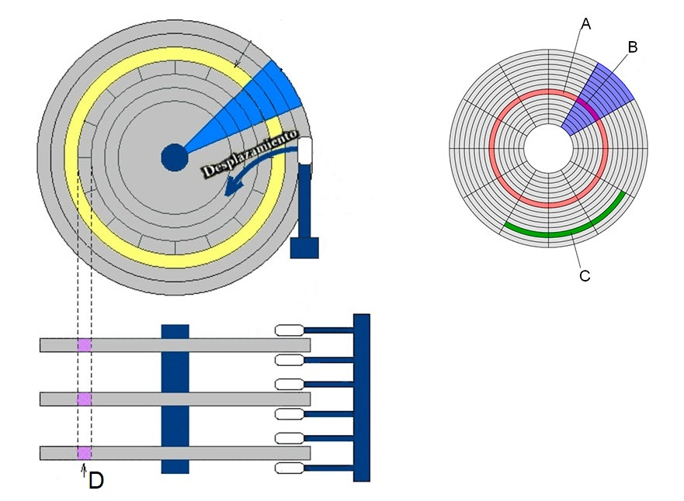 | Pista
Bibliografia

https://www.profesionalreview.com/2017/06/13/disco-ssd-sata-vs-m-2-vs-ssd-pci-express/

